Областной конкурс «Безопасное колесо-2017».
С 25 по 27 апреля 2017 года на базе спортивно - оздоровительного центра им. В.Терешковой состоялись сборы юных инспекторов дорожного движения «Юным курянам – безопасные дороги». В рамках профильных сборов проведен областной конкурс «Безопасное колесо-2017».
Цель соревнований - воспитание законопослушных участников дорожного движения.
На открытии мероприятия с приветственным словом к участникам конкурса обратился заместитель начальника УГИБДД УМВД России по Курской области Сергей Николаевич Митряев.
В конкурсной программе приняли участие более ста победителей районных и городских этапов конкурса «Безопасное колесо – 2017».
В течение трех дней юные инспекторы соревновались в знаниях правил дорожного движения, оказании первой доврачебной помощи, в фигурном вождении велосипеда в автогородке; приняли участие в квест – игре «Безопасное путешествие», футбольном матче с командой представителей управления ГИБДД УМВД России по Курской области, показали свои интеллектуальные способности в игре «Что?Где?Когда?».

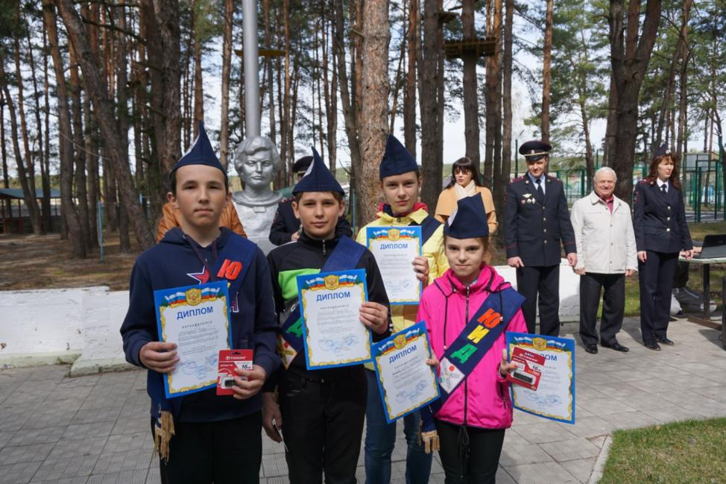В данном мероприятии отстаивали честь района юные велосипедисты МКОУ «Розгребельская СОШ» Тетерев Егор, Самойлов Никита, Тимофеева Аня и Андросова Маша (руководитель - преподаватель-организатор ОБЖ Сухоруков М.А.) команда которых в этом году заняла первое место в районе в аналогичных соревнованиях. Надо отметить, что команда юных велосипедистов МКОУ "Розгребельская СОШ" на протяжении трех последних лет занимает 1-е место в районе в соревновании "Безопасное колесо" и каждый год защищает честь района в области и ни разу не приезжала без первого места в какой - либо номинации: 2015 - 1-е место в номинации "Автогородок" (Воскобойников Дмитрий), 2016- "Фигурное вождение велосипеда (Павлов Саша). Вот и в этом году ребята, участвуя в областном конкурсе "Безопасное колесо - 2017", заняли первое место в номинации "Основы безопасности жизнедеятельности", за что каждый получил Почетную грамоту и ценный подарок.
